**IGRP:**

El IGRP o bien Protocolo de enrutamiento de Gateway interior (Interior Gateway Routing Protocol) es un protocolo propietario patentado y desarrollado por CISCO. Este protocolo se emplea juntamente con el protocolo TCP/IP según el modelo OSI de internet. La versión original de IP fue diseñada y desplegada en 1986.

Este protocolo se utiliza frecuentemente para intercambiar datos dentro de un sistema autónomo, pero también se ha utilizado extensivamente como Exterior Gateway Protocol (EGP) para el enrutamiento inter – dominio

Las características principales del diseño de IGRP son las siguientes:

Se considera el ancho de banda, el retardo, la carga y la confiabilidad para crear una métrica compuesta. Por defecto se envía un broadcast de las actualizaciones de enrutamiento cada 90 segundos. El IGRP es el antecesor del EIGRP y actualmente es considerado obsoleto.

Este protocolo es un protocolo de métrica vector-distancia, utilizado para el intercambio de información entre routers. Se encarga de buscar la mejor vía de envío mediante el algoritmo de métrica vector-distancia.

El funcionamiento de manera detallada es el siguiente:

Un aspecto clave para comprender IGRP es que cada proceso que tiene lugar se identifica por un número de Sistema Autónomo (AS number). Dicho número permite al administrador de red definir dominios de enrutado, esto es, los routers dentro de un dominio pueden intercambiar mensajes de actualización de rutas con otros de su mismo dominio, pero no con routers de dominios diferentes. Esto permite que los problemas de enrutado que puedan aparecer en un dominio no se extiendan a todos los dominios que conforman la red. No obstante, tiene el pequeño inconveniente de que, si se crean demasiados de estos dominios, puede ser más compleja la comunicación entre los mismos, que tarde o temprano tendrá que tener lugar.

Pasando a la métrica que se emplea en IGRP, hay que decir que CISCO permite al administrador de red considerar la métrica en función del ancho de banda, retraso, fiabilidad, carga y MTU (Unidad Máxima de Transmisión). Así, IGRP convierte todos los valores escogidos para a través de una fórmula generar un número que será el que intercambiarán los routers en las actualizaciones. La fórmula que se utiliza para implementar el número necesario es:

$$Métrica=k_{1}*ancho de banda+ \frac{k_{2}*ancho de banda}{256-Distancia}+ \frac{{(k}_{3}*retraso)*(k_{5})}{Fiabilidad+ k_{4}}$$

El formato que tienen los mensajes es el siguiente:

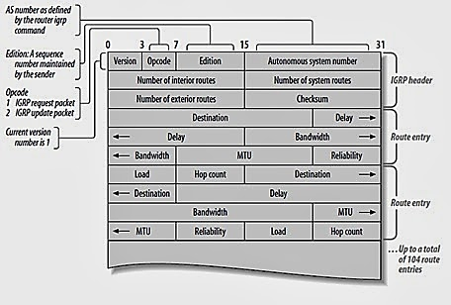

La manera de configurar este protocolo es:

Router(config)#router igrp 100

Router(config-router)#network 192.168.1.0

Router(config-router)#network 200.200.1.0

Router(config-router)#variance ?

<1-128> Metric variance multiplier

Router(config-router)#variance 2

Router(config-router)#traffic-share ?

balanced Share inversely proportional to metric

min All traffic shared among min metric paths